Я помню, я горжусь!

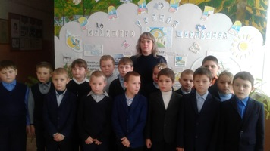
В преддверии праздничных мероприятий сотрудники ПДН ОМВД России по Добринскому району в учебных заведениях Добринского района провели Уроки патриотического воспитания, посвященные Дню Победы, «Я помню, я горжусь!»
Сотрудники полиции рассказали об истории Великой Отечественной и истории «малой Родины» - вкладе нашего народа в Победу. Поговорили о героях, чьими именами названы улицы в городах и поселках. Говорили о том, что наши предки проявляли чудеса героизма. Как яркий пример мужества и героизма - дом Павлова в Сталинграде, который наши бойцы обороняли 2 месяца.
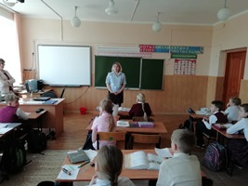
Сотрудники полиции рассказали, что особые задачи во время войны выполняли и сотрудники правоохранительных органов – милиции, НКВД (Наркомата внутренних дел), СМЕРШ (смерть шпионам).
Мы гордимся нашими соотечественниками, нашим великим советским народом, который сумел выстоять в той страшной войне. Выстоять и победить! Не зря говорят – Народ-Герой, Народ-Победитель! - к такому выводу пришли все участники мероприятий.
По окончании мероприятий их участники почтили память погибших минутой молчания.

